Energetikai audit
az energiahatékonyságról szóló 2015. évi LVII. törvény alapján

Tartalomjegyzék
1.Vezetői összefoglaló 3
2.Vállalkozás bemutatása 4
3.Fogyasztási adatok 5
4.Mérési hálózatok 6
5.Költségek kalkulációja 7
6.Pénzügyi környezet kalkuláció 9
7.Épületek energetikai értékelése 11
7.1.Épületfizikai értékelés 11
${subheading_building_heating} 11
${subheading_building_hmv} 11
${subheading_building_lighting} 11
${subheading_building_cooling} 11
${subheading_building_hvac} 11
8.Szállítás energetikai értékelése 13
${technology_title} 14
${technology_offset_index}.A fogyasztások felosztása 15
${technology_offset_2_index}.Energia teljesítmény mutató meghatározása 16
${technology_offset_3_index}.Javaslatok és források 17

1.Vezetői összefoglaló
A mindamellett, hogy eleget kíván tenni a számára is kötelezően előírt, az energiahatékonyságról szóló 2015. évi LVII. törvényben foglalt energetikai auditálási kötelezettségeinek, egyúttal a hosszabb távú céljainak elérése érdekében meg kívánja vizsgálni, hogy jelenlegi magyarországi ${telephelyein} milyen energetikai fejlesztési potenciálok találhatóak. A Balajti Energetika Kft. ezen veszteségfeltáró auditálási feladatra adott ajánlatával elnyerte a munkát, az alábbi tanulmány ezen elkészült energiahatékonysági audit írásos dokumentációja.
A az 2025.01.01 - 2025.12.31 időszakban az alábbi fogyasztásokat realizálta:
Energiahordozó | Épület | Tevékenység | Szállítás | Összesen
Szén | 314 000 kWh | 0 kWh | 0 kWh | 314 000 kWh

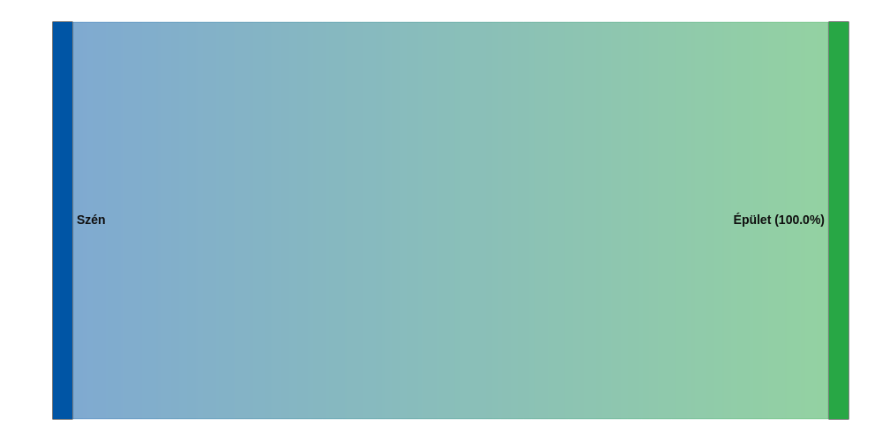
A vizsgálata alapján az auditor az alábbi megtakarítási potenciálokat találta:

2.Vállalkozás bemutatása
A(z) -t -ban/ben alapították, 0%-ban külföldi tulajdonban álló vállalkozás. Fő tevékenysége a . Székhelye a alatt van.
A év adatai alapján az alkalmazotti létszáma fő, a évi árbevétele 0 eFt volt. Az audit készítésének idején a telephely(ek)en az alábbi tevékenységek és munkarendek kerültek megállapításra:
${complex_1_name}
Tevékenység: ${complex_1_function} | Munkarend: ${complex_1_shift}

3.Fogyasztási adatok
A a vizsgálati időszakban (2025.01.01 - 2025.12.31) mért energiafogyasztási adatait az alábbi táblázatok foglalják össze:
Telephely: ${consumption_complex1_name}
Hónap | Energiahordozó | Fogyasztás
${consumption_month1} | ${consumption_carrier1} | ${consumption_amount1}

4.Mérési hálózatok
A az alábbi mérőkkel, illetve számított fogyasztásokkal rendelkezik:
Főmérő | Almérői | Fogyasztás
${network_mainstanding_1} | ${network_subto_1} | ${network_consumption_1}

5.Költségek kalkulációja
A energiaköltségeinek vizsgálata során az alábbi tényértékeket tudtuk rögzíteni:

Az energiaköltségek vizsgálata során <BÜNTETÉS ÖSSZEGE> Ft összeget tártunk fel, mint felelős gazdálkodással és odafigyeléssel megtakarítható költség. A költségek vizsgálatából az energiahordozók fajlagos értékei:

Megtérülési számításainkban a földgáz és villamos energia esetében az amszterdami földgáz-, és villamosenergia tőzsde aktuálisan legtávolabbi időpontra leköthető egységárait vesszük alapul, egyéb energiahordozók esetében az auditírás időpontjában elérhető piaci egységárral számolunk. Az auditkészítés időpontjában, azaz 2026.09.17-n elérhető legtávolabbi energiahordozó egységárak:
Földgáz: 76,39 EUR/MWh
Villamos energia: 167,18 EUR/MWh.
Az érvényes Euro árfolyam: 364,75 Ft/EURO
Az energiahordozók fajlagos egységárába természetesen be kell, hogy épüljenek egyéb költségek (az auditkészítés időpontjában érvényes, piaci és hatósági árszabások alapján kialakult tapasztalati értékek):
Földgáz fogyasztással arányos árkalkulációs tételek | Tipikus nagyságrend
Kereskedői árrés | 2,0 Ft/kWh
Tárolási / kiegyenlítési költség | 2,0 Ft/kWh
Szállítás / rendszerhasználat | 7,5 Ft/MWh
Jövedéki adó + egyéb | 1,5 Ft/MWh
Profil / mérlegkör költség | 2,0 Ft/MWh
Összesen | 15,0 Ft/kWh

Villamos energia fogyasztással arányos árkalkulációs tételek | Tipikus nagyságrend
Kereskedői árrés és finanszírozás | 3,0 Ft/kWh
Profilozási és menetrendezési költség | 6,0 Ft/MWh
Kiegyenlítőenergia- és mérlegkörköltség | 3,5 Ft/MWh
EKR- és egyéb kereskedői kötelezettségek | 3,0 Ft/MWh
Rendszerhasználati díjak (átlagos) | 15,0 Ft/kWh
Jövedéki adó | 0,415 Ft/kWh
Összesen | 30,915 Ft/kWh

Tehát a számításokban használt földgáz-, és villamos energia nettó fajlagos egységár meghatározása:
27,86 Ft/kWh + 15 Ft/kWh = 42,86 Ft/kWh földgázra,
a villamos energia esetében pedig 60,98 Ft/kWh + 30,915 Ft/kWh = 91,893 Ft/kWh.

6.Pénzügyi környezet kalkuláció
Egy energetikai beruházás értékelni szükséges, hogy:
– hogyan alakulnak az energiaárak;
– van-e kockázata, hogy teljesül a tervezett energiamegtakarítás;
– milyen üzemeltetési és karbantartási költségek merülnek fel;
– csökken-e idővel a berendezés/technológia teljesítménye, hatékonysága;
– milyen hosszú a berendezés/technológia élettartama, és lesz-e maradványértéke;
– saját forrásból vagy hitelből történik-e a finanszírozás;
– milyen kockázatot hajlandó vállalni a beruházó;
– és milyen más befektetési lehetőségről mond le a projekt kedvéért.
Teljes, részletekbe menő, érzékenységvizsgálattal támogatott számítási szcenáriókat nem lehetséges egy veszteségfeltáró energetikai audit során végezni, így számításaink során az energiaárak változásával, a tervezett megtakarítás bizonytalanságával, a karbantartási költségek esetleges változásával, teljesítménycsökkenéssel, maradványértékkel nem számolunk.

Az egyszerűsített (a bekerülési költség és az évenként elért energiamegtakarítás összegének egymással történő elosztása) számítások során a 3 éven belüli megtérüléssel járó beruházások esetében nem végzünk NPV és IRR kalkulációt. A 3 év feletti értékek esetében viszont szükséges NPV és IRR kalkuláció.
A pénznek ára és időértéke van, amely kalkulálható. A megfelelő diszkontráta meghatározásához figyelembe venni a finanszírozási költséget, a BUBOR-t, az állampapírhozamokat, az MNB kamatkörnyezetét, valamint a projekt saját kockázatait. Ennek megfelelően súlyozott kamatrátát alkalmazunk.

Kamatráta meghatározása:
𝑟 = 𝑤₁ x BUBOR + 𝑤₂ x Államkötvény hozam + 𝑤₃ x MNB alapkamat + kockázati prémium
w₁: 30%
𝑤₂: 50%
w₃: 20%

Az audit készítésének időpontjában a következő adatok állnak rendelkezésre:
BUBOR = 0%
Államkötvény hozam = 0%
MNB alapkamat: 0%

Számításainkban a kockázati prémiumnak 3%-os értéket veszünk fel (közepes, átlagos kockázat).
A kamatráta az auditírás időpontjában tehát 3%.

A megtérülés számításánál NPV-t (nettó jelenértéket), és IRR-t (belső megtérülési rátát) számolunk.
Megtérülés számítása:
NPV=∑(CF_{t} /(1+r)^{t}​​)−Beruházási költség
𝐶𝐹_{𝑡} = éves cashflow
t = évek száma

A projektek megítélésénél Ha az IRR>r akkor megéri megcsinálni, ha IRR<r, akkor nem.

7.Épületek energetikai értékelése

7.1.Épületfizikai értékelés
A az alábbi épületekkel rendelkezik:
${building_listing}
${subheading_building_heating}
${heating_intro}
${heating_listing}
${heating_subtext}
${subheading_building_hmv}
${hmv_intro}
${hmv_listing}
${hmv_subtext}
${subheading_building_lighting}
${lighting_intro}
${lighting_listing}
${lighting_subtext}
${subheading_building_cooling}
${cooling_intro}
${cooling_listing}
${cooling_subtext}
${subheading_building_hvac}
${hvac_intro}
${hvac_listing}
${hvac_subtext}

8.Szállítás energetikai értékelése
A az alábbi járműveket üzemelteti:
${vehicle_listing}
${block_technology}
${technology_title}
${technology_content}
${/block_technology}
${technology_offset_index}.A fogyasztások felosztása
A az ismertetett rendszerek mért vagy számított fogyasztásai alapján az alábbi energiafogyasztási profillal rendelkezik:
Energiahordozó | Épület | Tevékenység | Szállítás
Szén | 314 000 kWh | 0 kWh | 0 kWh

${technology_offset_2_index}.Energia teljesítmény mutató meghatározása
Minden gazdálkodó szervezet esetében fontos, hogy ne önmagában kerüljön meghatározásra az energiafogyasztás. Az ETM (Energia Teljesítmény Mutató) olyan mérőszám, amely az energiafelhasználást egy releváns teljesítmény jellemzőhöz – például termelési mennyiséghez, alapterülethez vagy üzemórához – viszonyítva teszi mérhetővé és összehasonlíthatóvá az energetikai teljesítményt. A gazdálkodásában ez a mutató a ${product_name}-ra/re vonatkoztatott fajlagos energia felhasználás. A 2025.01.01 - 2025.12.31 időszak termelés számai az alábbi táblázat szerint alakultak:
${product_listing}
Az indexbe nem kerülnek beleszámításra az Épület és Szállítás jellegű fogyasztások, csak a Tevékenység energiafelhasználásai. Ezek alapján az ETM értéke ${ETM}. Minden jövőbeni, az energiahatékonyságot növelő technológiai beruházást ezen érték javulásában célszerű lemérni.
${technology_offset_3_index}.Javaslatok és források
a)Kapacitás-optimalizálás:
b)Épületenergetikai javaslatok: ${suggestion_a}
c)Épületgépészei javaslatok: ${suggestion_b}
d)Technológiai javaslatok: ${suggestion_c}
e)Szállítás optimalizálás: ${suggestion_d}
f)Alternatív hőtermelési/hűtési javaslatok: ${suggestion_e}
g)Megújuló energiaforrás bevonási javaslatok: Kapacitásbővítés vagy napelem rendszer telepítése javasolt

